EXCEL : Graphiques et Tableau croisé dynamique

2
1 Création d’un graphique simple 1
1.1 Objectif 1
1.2 Création du graphique 1
2 Création d’un tableau croisé dynamique 4
2.1 Objectifs 4
2.2 Création d’un TCD 4
3 Création d’un graphique lié à un TCD 6

Création d’un graphique simple

Objectif
A partir d’un tableau, on peut obtenir une représentation graphique de ce tableau
Exemple :
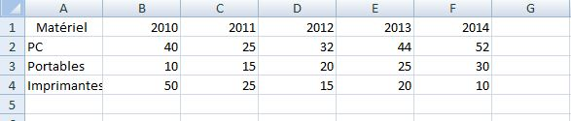

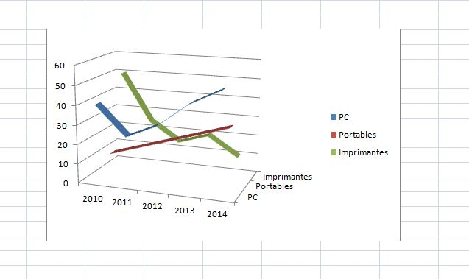

Création du graphique

Il faut aller sur l’onglet « insertion » et choisir un type de graphique dans la zone « graphiques » :
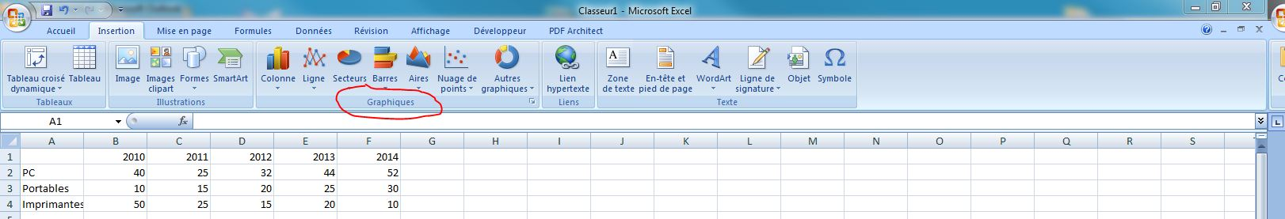

Il existe des graphiques 2D ou 3D.

En faisant un clic droit sur le graphique, il est possible de modifier les légendes du graphique :
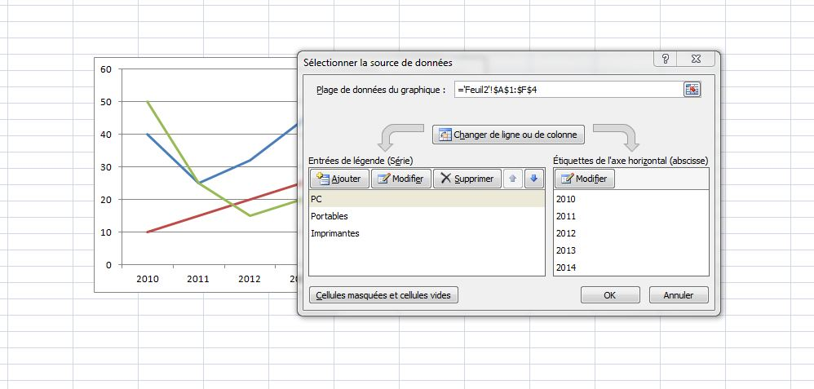
Le type de graphique :
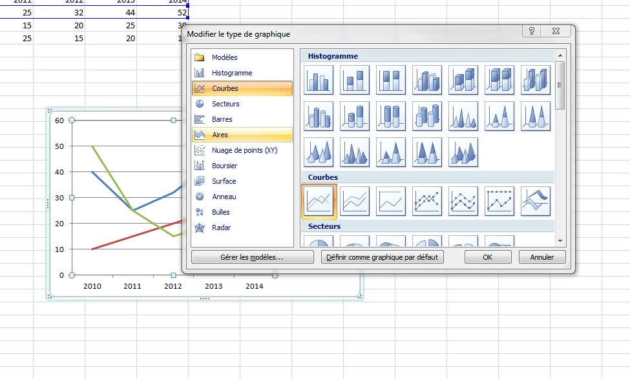
Et l’apparence du graphique :
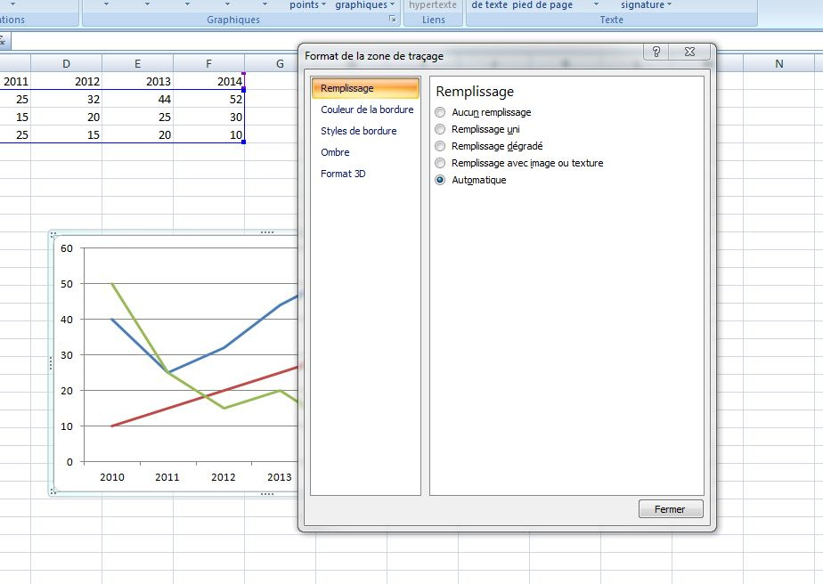

Création d’un tableau croisé dynamique

Objectifs
Le tableau croisé dynamique (TCD) est une fonctionnalité qui permet de générer une synthèse des données brutes existantes dans le tableur. Il permet de regrouper les données selon une ou plusieurs catégories et de réaliser les opérations demandées sur ce(s) regroupement(s) (somme, moyenne, …).

Création d’un TCD
Il faut saisir un tableau de données ou apparait plusieurs critères.
Ensuite, il faut aller dans l’onglet « Insertion » et dans la zone « tableaux » choisir « Tableau croisé dynamique » :
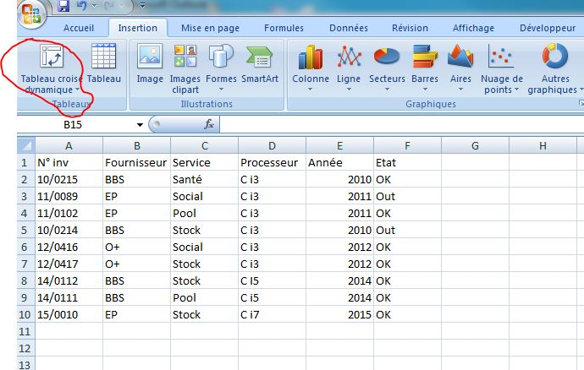

Après avoir sélectionné le TCD, il faut définir la plage de données et l’emplacement ou sera inséré le TCD :
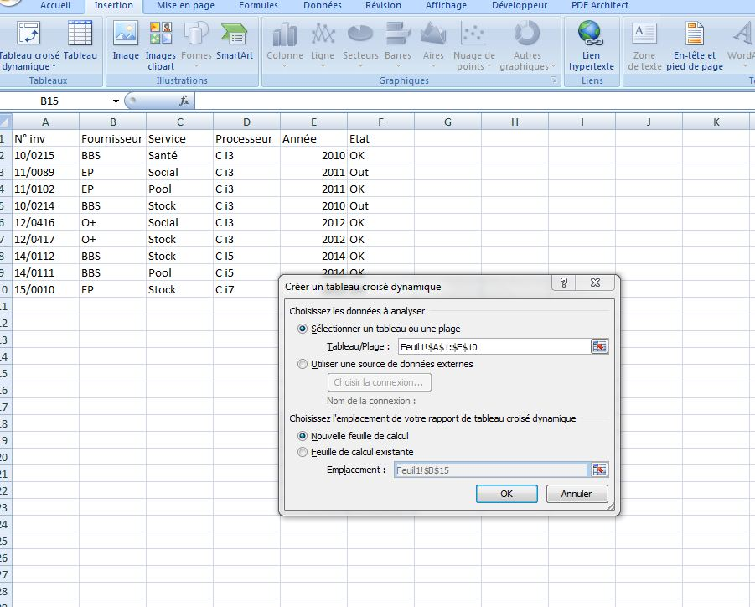

Dans une nouvelle feuille du tableur, on obtiendra la présentation suivante :
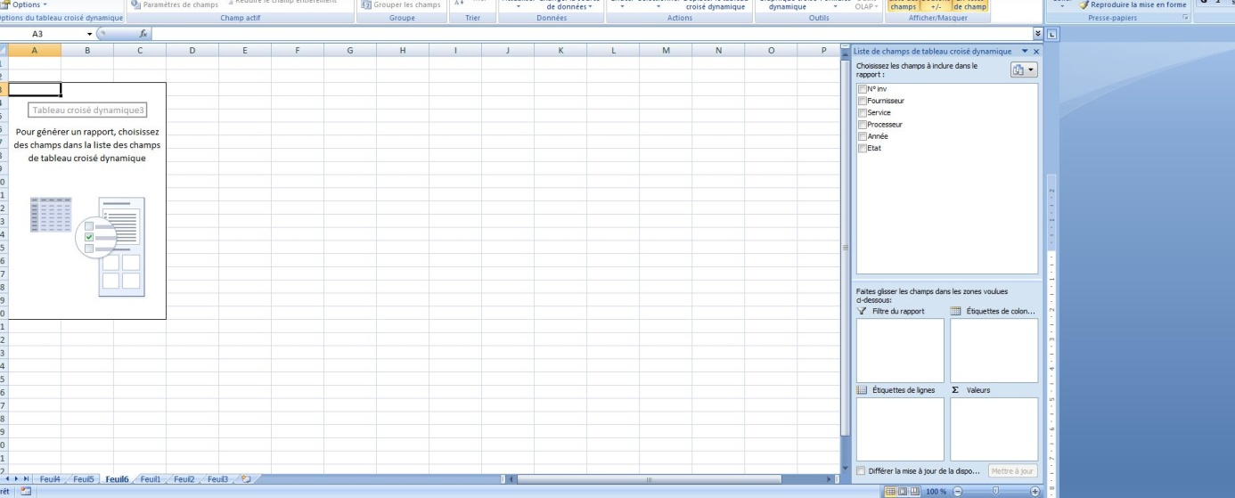

Il suffit, ensuite, de faire glisser les différents champs dans les étiquettes de colonnes, de lignes et de valeurs :
Une fois créé, le TCD est modifiable à souhait :

Vous pouvez créer autant de TCD que vous le souhaitez sur différentes feuilles du tableur.

Création d’un graphique lié à un TCD
Une fois le TCD créé, vous pouvez ajouter un graphique qui sera lié aux données de ce tableau.
Il suffit de réaliser la même opération que décrite dans le 1.2 et vous obtiendrez un graphique dynamique (il faut se positionner dans une des cellules du TCD) :
